Викторина «Писатели и поэты. Взрослые и дети».

Цели.
Познавательные:
- Развитие интереса к русской литературе через биографию писателей и поэтов.
- Развитие умения видеть взаимосвязи, сопоставлять и анализировать изображения.

Регулятивные:
- Развитие умения самостоятельно формулировать познавательные цели и стремиться к их достижению.
- Развивать умение планировать свои действия.
- Развитие произвольного внимания и самоконтроля.

Коммуникативные:
- Развитие навыка конструктивного общения, взаимопонимания.
- Развитие умения получать необходимые сведения с помощью вопросов.
- Развитие рефлексии своих действий у учащихся.
Задачи.
- Развить интерес к русской литературе через предъявление взрослых и детских портретов писателей и поэтов.
- Развить наблюдательность, внимательность и способность к сопоставительному анализу с помощью предъявленных изображений.
- Развить умения планировать свои действия, привлекать помощь окружающих, правильно ставя вопросы.
- Развить способность оценить свою работу и вклад других людей в этот процесс.

Порядок проведения.
- Вступительное слово учителя о связи творчества писателей и поэтов с их детством.
- Учитель предъявляет ученикам карточки с портретами русских писателей и поэтов (выбор конкретного материала зависит от программы, пройденной учащимся, и его индивидуальных особенностей, то есть более слабым ученикам предлагаются портреты только самых известных писателей и поэтов).

- Учащиеся самостоятельно подбирают пары портретов, стараясь найти изображения одного и того же человека в детстве и в зрелом возрасте, а также называют изображённого (ФИО).
- При затруднениях ученики могут обратиться с вопросами к учителю.
- Учитель своими ответами на вопросы учеников и личными комментариями помогает узнать некоторые факты биографии писателей и поэтов, установить правильные соответствия изображений.
- Подведение итогов: скольких писателей и поэтов узнал ученик, сколько пар подобрал правильно, как работал (заинтересованно, внимательно и т.д.)
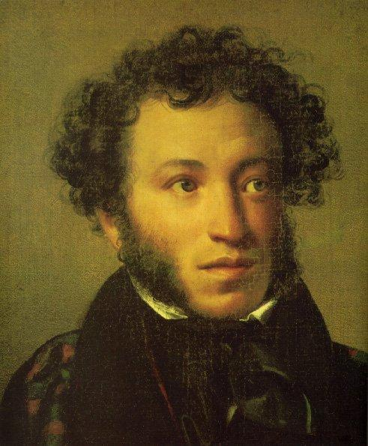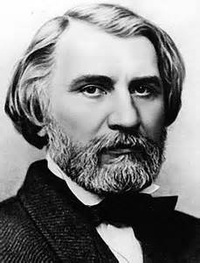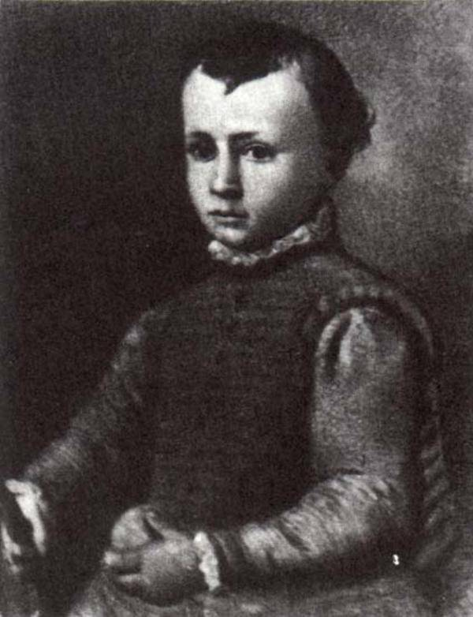
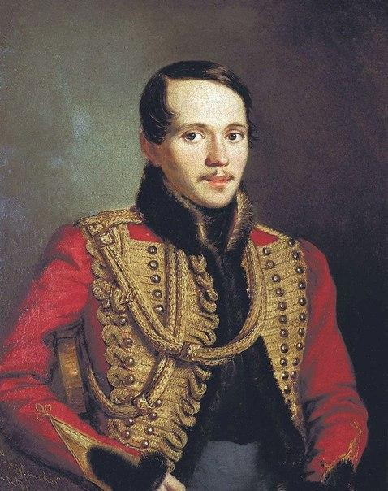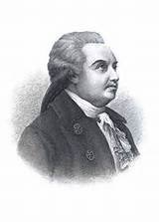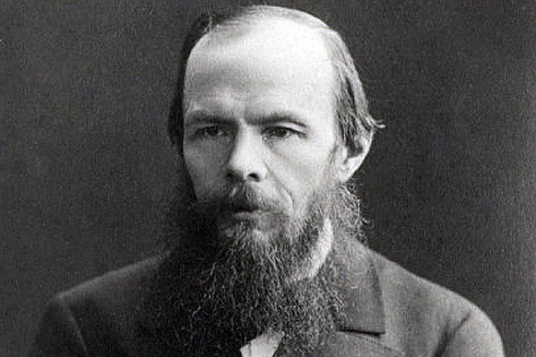
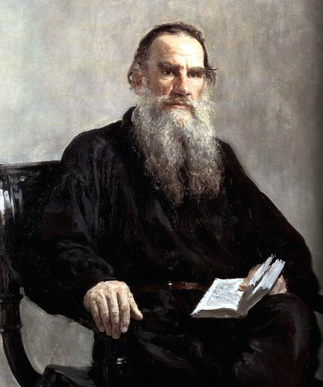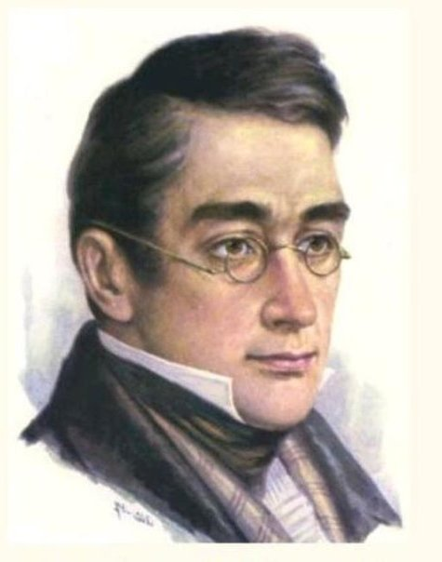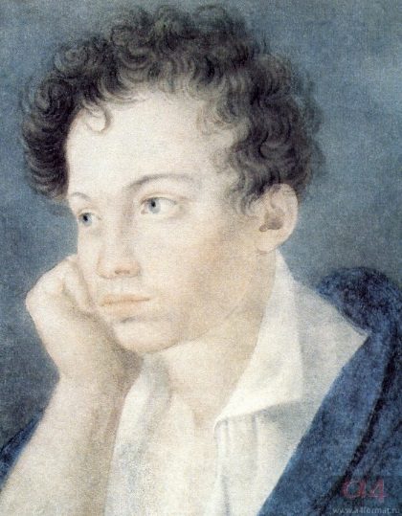
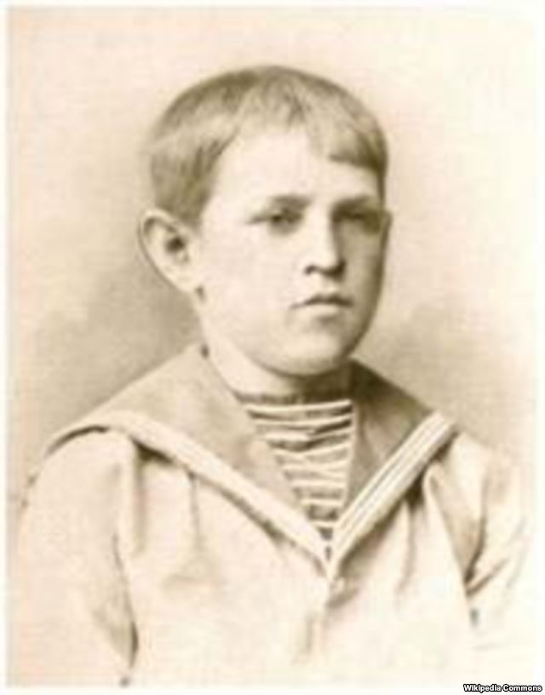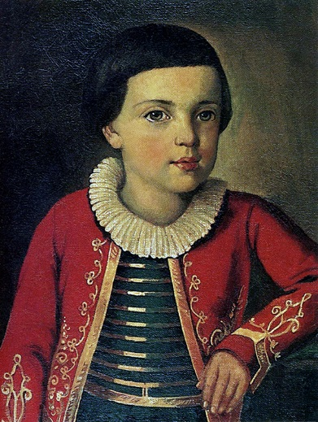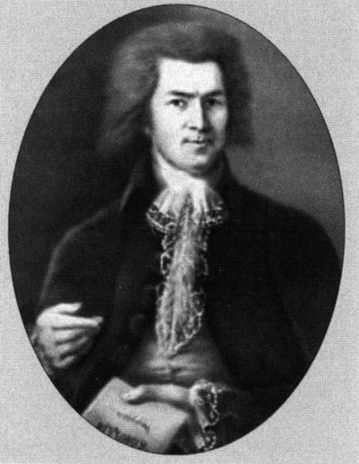

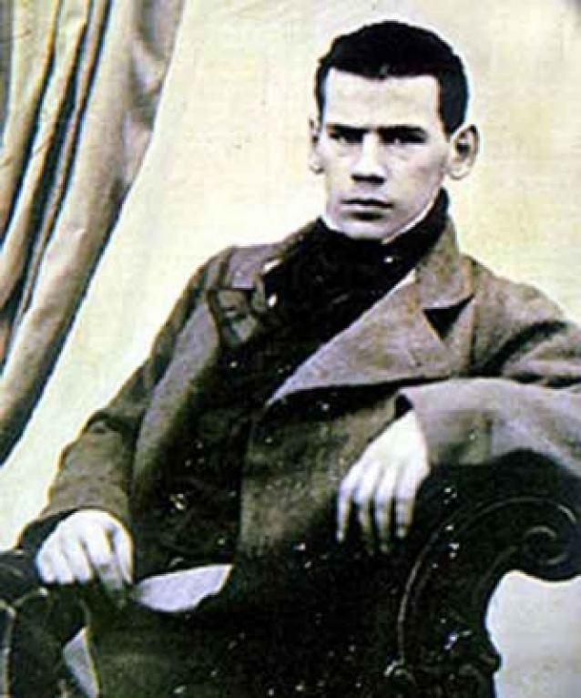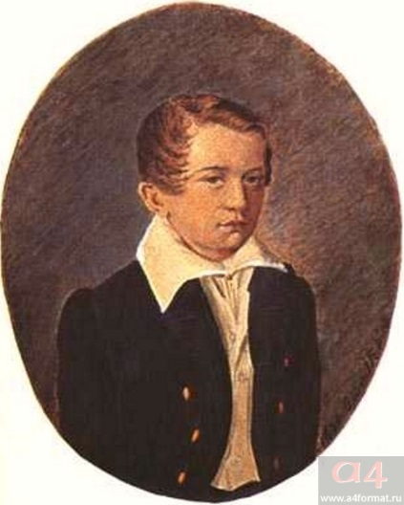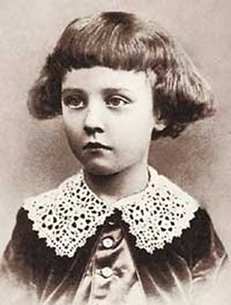

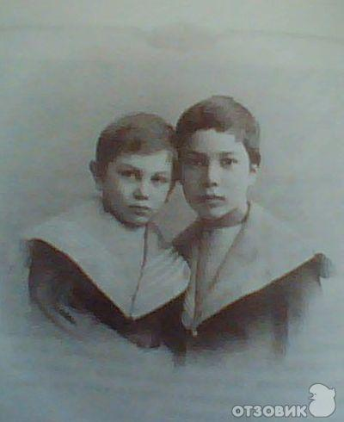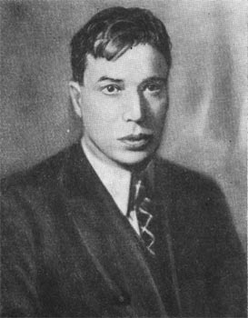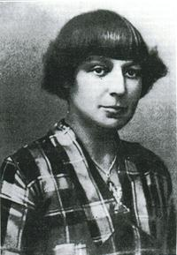
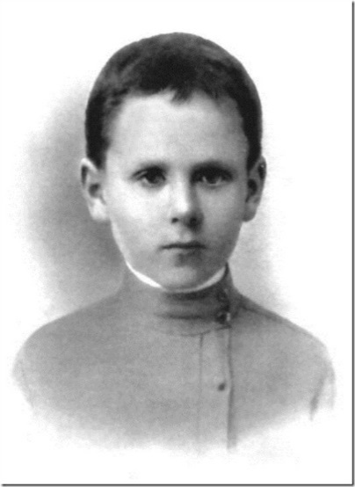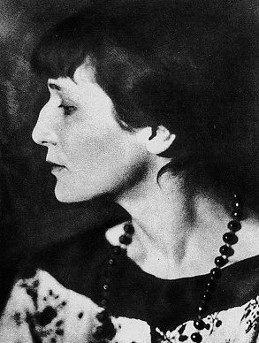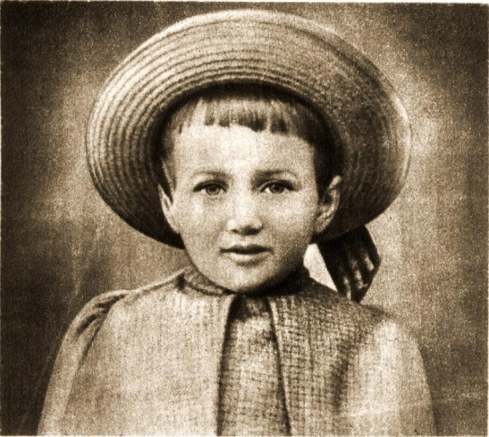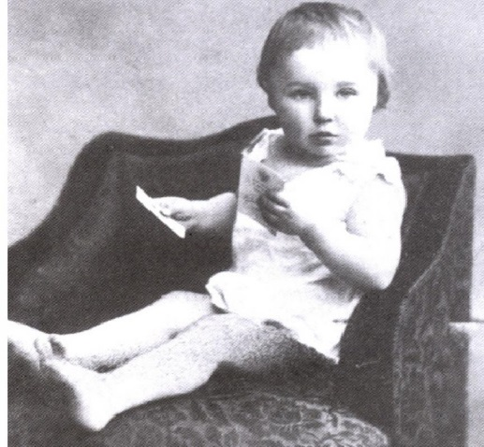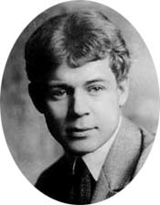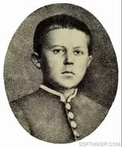

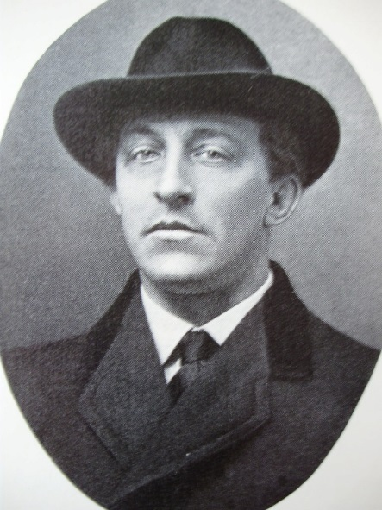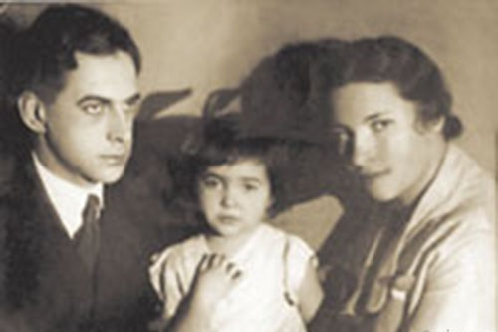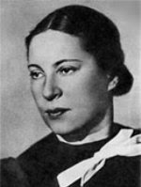

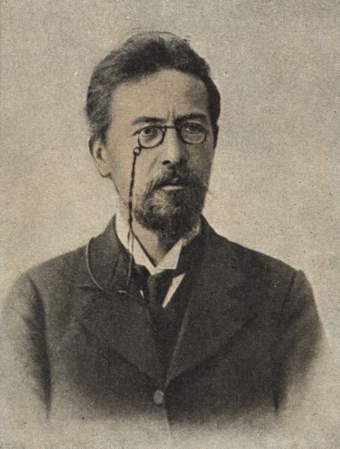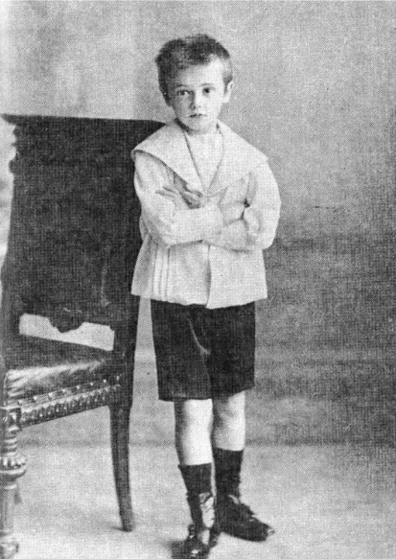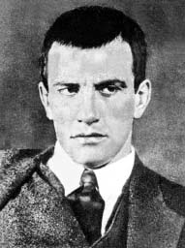
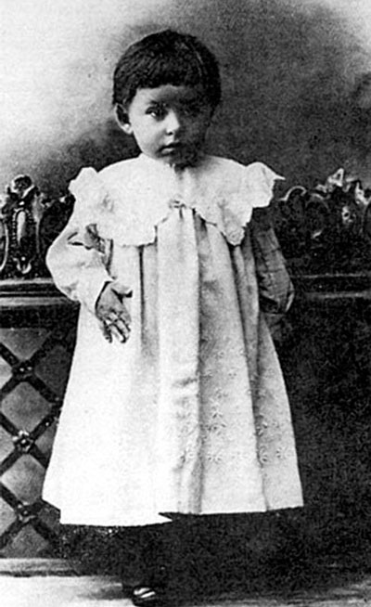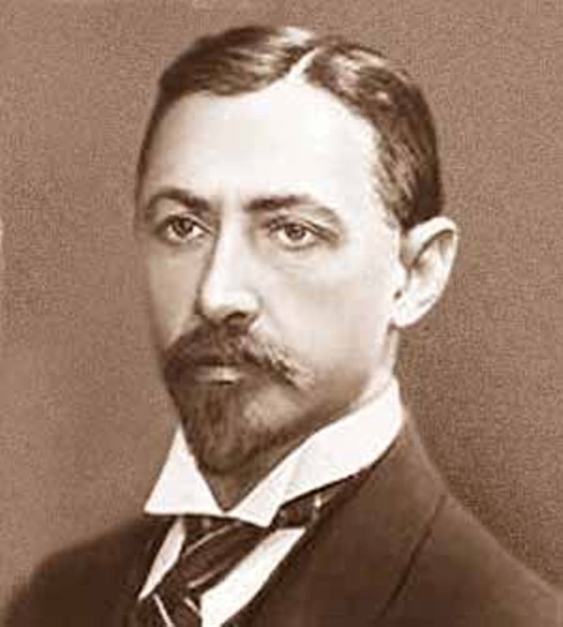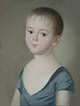
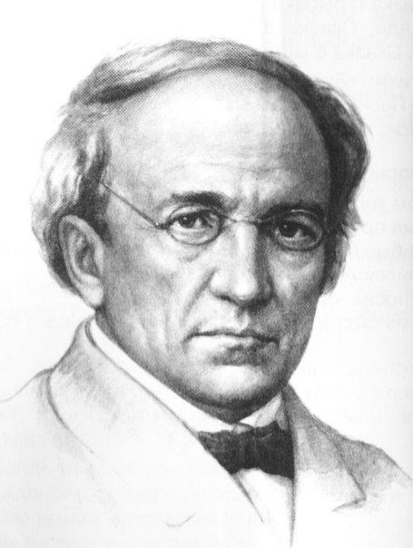

Портреты по листам
1-ый: А.С.Пушкин, И.С.Тургенев, А.С. Грибоедов, А.А.Ахматова, С.А.Есенин, А.П.Чехов
М.Ю.Лермонтов, Д.И.Фонвизин, Ф.М.Достоевский 3-ий лист: А.А.Блок, А.Л.Барто, А.Л. Барто
Л.Н.Толстой, А.С.Грибоедов, А.С.Пушкин, А.П.Чехов, В.В.Маяковский, В.В.Маяковский,
Ф.М.Достоевский, М.Ю.Лермонтов, Д.И.Фонвизин И.А.Бунин, И.А.Бунин, Ф.И.Тютчев
2-ой лист: Л.Н.Толстой, И.С.Тургенев, А.А.Блок. Ф.И.Тютчев.
Б.Л.Пастернак, Б.Л.Пастернак, М.И.Цветаева,
С.А.Есенин, А.А.Ахматова, М.И.Цветаева

